Бизнес план такси

При открытии собственного бизнеса такси возникает много вопросов, начиная от того, сколько потребуется вложений, заканчивая рентабельностью и сроком окупаемости. Чтобы не растеряться в этом потоке проблем и сомнений, рекомендуется составлять бизнес план. Такси, как род деятельности, – это достаточно динамичная отрасль. Новые компании на этом рынке появляются довольно часто. Но вот успеха достигает далеко не каждый. Одна из причин неудач – недостаток планирования. Поэтому, если вы задумываетесь надо открытием собственной диспетчерской, уделите существенное внимание разработке бизнес плана такси.

Предлагаемый вариант стратегии не является прямым руководством к действию, однако в нем затронуты все основные статьи расходов и приведен расчет окупаемости. Эти данные позволят вам понять, из чего будет складываться прибыль и какие статьи расходов необходимо заложить. На его основе вы сможете разработать собственный бизнес план такси, который станет начальной точкой развития новой компании.

Расчетные данные приведены в двух вариантах: вы можете скачать бизнес план такси бесплатно в pdf-версии, либо ознакомится с расчетами в подробном обзоре ниже.

Цель: Организация и развитие компании по перевозке пассажиров и багажа на базе программного комплекса для автоматизации такси.

Задачи:

Сформировать основные бизнес-процессы службы; Рассчитать единовременные и ежемесячные затраты; Спрогнозировать доходы и окупаемость;

Описание работы диспетчерской:

Служба такси будет организована на базе программного комплекса Такси-Мастер. Это позволит автоматизировать все основные бизнес-процессы и добиться высоких показателей. Функционал программы поможет сократить время принятия и обработки заказа до минимума, а значит, получить возможность обслуживать большое количество клиентов.

Предлагаемый бизнес план такси основан на расширенной версии телефонии, которая позволит создать полноценный Call-центр. В нем будет заложены возможности автоматических уведомлений клиентов о подаче машины. В функции диспетчера будет входить только прием заказа и назначение водителя на его выполнение. В дальнейшем, по мере развития компании и привлечения значительного числа водителей, заказы будут раздаваться программой автоматически, исходя из местоположения водителя - это сэкономит время, затрачиваемое на обработку заказа. Возможность создания и автоматической выгрузки отчетов позволит анализировать эффективность всех бизнес-процессов и своевременно вносить необходимые изменения.

В диспетчерской будет организовано 4 рабочих места для операторов и одно для системного администратора. Он будет выполнять работы, связанные с настройкой оборудования, телефонной сети и доступа в интернет. Поскольку загруженность системного администратора будет минимальной, то можно нанять специалиста по совместительству и тем самым сократить расходы на заработную плату. Автоматизация

компании с помощью программы Такси Мастер освободит от необходимости найма таких

специалистов как кассир и бухгалтер – все платежи, расчеты и внутренние отчетные документы будут генерироваться автоматически.

Расходы Единовременные расходы
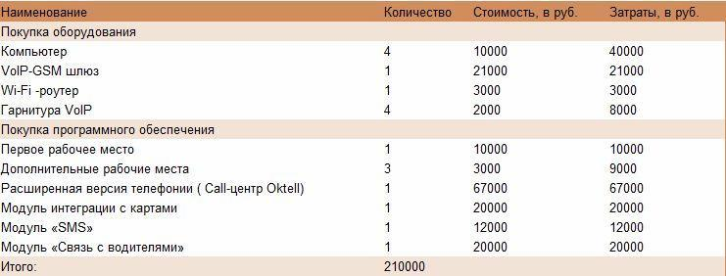

Ежемесячные расходы
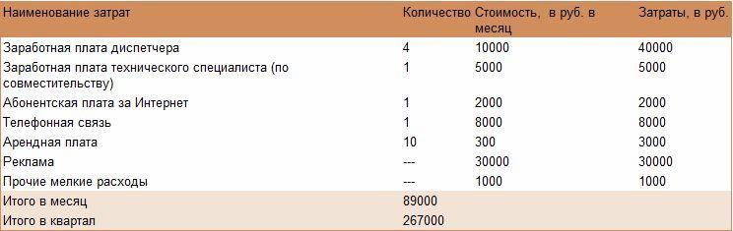

Доходы

Окупаемость

Заключение

Окупаемость диспетчерской составит около 4-5 месяцев . При этом основные затраты будут заложены на этапе старта компании. Они связаны с покупкой оборудования и ПО, в качестве которого была выбрана программа для автоматизации такси Такси Мастер.

Доход компании будет складываться из фиксированной абонентской платы от водителя за каждую поездку. Этот вариант подойдет для города средних размеров и выше. В

небольших городах целесообразнее будет ввести фиксированную арендную плату в неделю ( месяц), либо процент с заказа. Большую роль в успешном развитии

диспетчерской сыграет рекламная кампания, которую наиболее эффективно будет разделить на 2 части: для привлечения водителей и для получения новых клиентов. -

Источник www.plantaxi.ru

